Secuencia CIENCIAS SOCIALES
5° año A-B-C-D EP Nº11 PRESIDENTE DERQUI
Marzo - abril
- BLOQUE: LAS SOCIEDADES A TRAVÉS EL TIEMPO
CONTENIDOS:
- La crisis dl orden colonial , las revoluciones y las guerras de la independencia. La vida de Manuel Belgrano

- OBJETIVOS:

- Reconocer aspectos centrales de la organización política colonial.
- Comparar el principio de legitimidad vigente en la actualidad y durante el pasado colonial.
- Conocer los efectos en los modos de vida de las personas y la transformación de la economía durante las guerras de la independencia.

MANUEL BELGRANO EN LA EPOCA COLONIAL
A lo largo de esta secuencia, van a conocer aspectos de la vida de Belgrano que les permitirán apreciar el papel que jugó en la Revolución de Mayo y en las Guerras de la Independencia y explicarnos por qué en la actualidad se lo considera tan importante y se le dedican tantos homenajes en todo el país, dentro y fuera de las escuelas.
Manuel Joaquín del Corazón de Jesús Belgrano – tal era su nombre completo - fue mucho más que el creador de la bandera, fue un hombre de fuertes convicciones políticas. Renunció a las comodidades y los privilegios que tenía por ser de una de las familias más ricas del Virreinato del Río de la Plata para dedicar su vida a transformar la sociedad de su tiempo. Para luchar por la revolución, Belgrano tuvo que abandonar su profesión de abogado y ponerse al frente de los ejércitos revolucionarios.

Actividad 1 :
Belgrano nació en Buenos Aires en el año 1770. En ese momento, la ciudad era muy pequeña, tenía apenas unos 20.000 habitantes. Las calles eran de barro y había muy pocas construcciones

Observá esta imagen y respondé las características de la época.
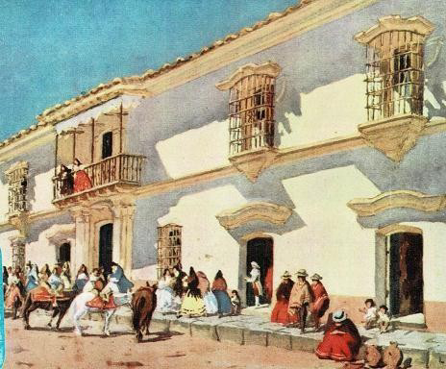

¿Cómo son, como están y cuáles eran? | Casas | Vestimentas | Medios de transportes

Conocemos cómo era Buenos Aires cuando nació Belgrano, observen:

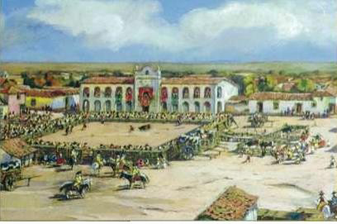
En esta imagen se puede ver la fachada del Cabildo de Buenos Aires, que todavía no tenía la torre con el reloj, decorada con los colores de la monarquía española. En el espacio de la plaza, una corrida de toros, que era uno de los entretenimientos preferidos en esa época. Se puede ver que las construcciones eran bajas y, como eran escasas, dejan ver el campo circundante.

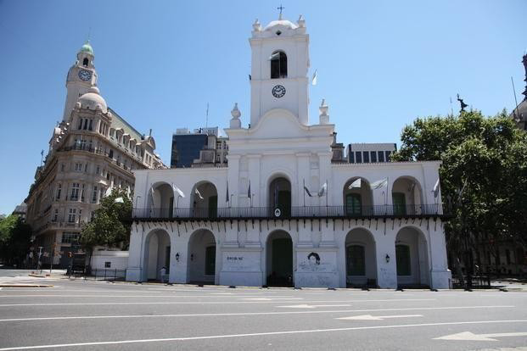

Cabildo en la
actualidad

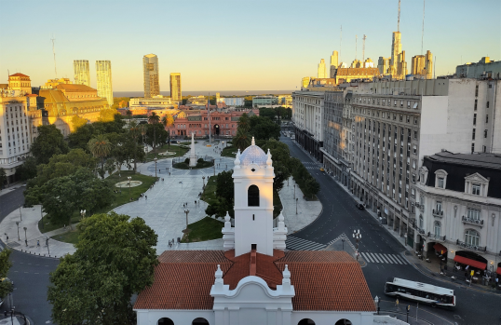
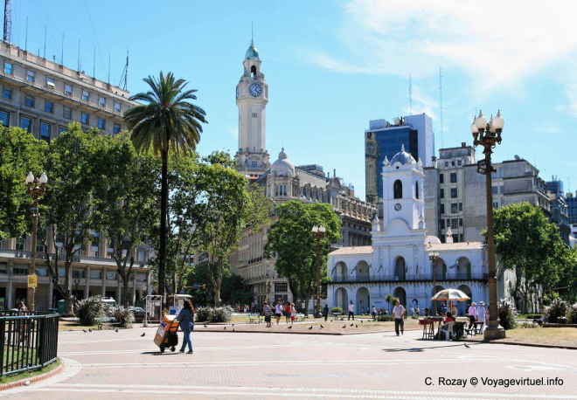
¿Dónde y cuándo nació Belgrano?
Se presenta el siguiente texto que será leído en voz alta por la docente y luego se volverá a releer el mismo por parte de las y los estudiantes elegidos al azar
Actividad
- Leemos el siguiente texto

BELGRANO NACIÓ EN BUENOS AIRES EN EL AÑO 1770. EN ESE MOMENTO, LA CIUDAD ERA MUY PEQUEÑA, TENÍA APENAS UNOS 20.000 HABITANTES. LAS CALLES ERAN DE BARRO Y HABÍA MUY POCAS CONSTRUCCIONES. UNOS AÑOS DESPUÉS, EN 1776, EL REY DE ESPAÑA CARLOS III DECIDIÓ SUBDIVIDIR EL VIRREINATO DEL PERÚ, CREÓ EL VIRREINATO DEL RÍO DE LA PLATA Y DESIGNÓ A BUENOS AIRES COMO SU CAPITAL. EN BUENOS AIRES SE INSTALÓ LA CORTE VIRREINAL DONDE ESTABA EL FUERTE -EL LUGAR QUE ACTUALMENTE OCUPA LA CASA DE GOBIERNO- Y LA CIUDAD COMENZÓ A CRECER Y A MODERNIZARSE. POR ENTONCES, BELGRANO ERA UN NIÑO Y SEGURAMENTE PARTICIPÓ DE LAS FIESTAS QUE SE ORGANIZARON PARA RECIBIR AL PRIMER VIRREY DEL RÍO DE LA PLATA. LA CASA DE BELGRANO ESTABA UBICADA A UNAS POCAS CUADRAS DE LA PLAZA MAYOR (ACTUAL PLAZA DE MAYO).
MANUEL JOAQUÍN DEL CORAZÓN DE JESÚS BELGRANO FUE MUCHO MÁS QUE EL CREADOR DE LA BANDERA, FUE UN HOMBRE DE FUERTES CONVICCIONES. RENUNCIÓ A LAS COMODIDADES Y LOS PRIVILEGIOS QUE TENÍA POR SER DE UNA DE LAS FAMILIAS MÁS RICAS DEL VIRREINATO DEL RÍO DE LA PLATA PARA DEDICAR SU VIDA A TRANSFORMAR LA SOCIEDAD DE SU TIEMPO. BELGRANO CONSIDERÓ QUE HABÍA QUE DEJAR ATRÁS LA DEPENDENCIA RESPECTO DE ESPAÑA Y CONSTRUIR EN LAS COLONIAS LIBERADAS UNA SOCIEDAD MÁS JUSTA, UNA SOCIEDAD DONDE LAS PERSONAS FUERAN LIBRES E IGUALES ANTE LA LEY. PARA ELLO, BELGRANO TUVO QUE ABANDONAR SU PROFESIÓN DE ABOGADO Y PONERSE AL FRENTE DE LOS EJÉRCITOS REVOLUCIONARIOS.

- Marcar en el texto con color las siguientes descripciones:
- color verde era la finalidad de Belgrano
- con color rojo las característica de la ciudad en 1770
- Cuáles son las diferencias o similitudes que encuentras entre la Plaza de mayo de 1770 con la actual. Elaboramos un cuadro

Plaza de mayo
1970 | 2025

Elaboramos una línea del tiempo en el salón ubicando la Creación del Río de la Plata.

LA SOCIEDAD COLONIAL: UNA SOCIEDAD ESTAMENTAL
Cuando los conquistadores españoles llegaron a América, estaba ocupada por numerosos y muy diversos pueblos originarios.
Los invasores exploraron los territorios americanos y lograron vencer a algunos de los pueblos que lo habitaban, como por ejemplo a los Incas y a los Aztecas. Otros pueblos, como los que poblaban el sur del actual territorio argentino y chileno, resistieron con éxito a la conquista española y conservaron su libertad. La sociedad que organizaron los reyes de España en sus colonias americanas era una sociedad muy diferente tanto de las que los pueblos originarios habían establecido antes, como de las que surgieron después de la independencia. Después de la conquista, extensos territorios quedaron incorporados al Imperio español. ¿Y qué pasó después de la conquista? ¿Qué hicieron los sucesivos reyes de España para gobernar unas colonias tan extensas, tan ricas en oro y, sobre todo, en plata? ¿Cómo era la sociedad colonial que organizaron?

Actividad 2:
Propósitos:
  - Reconocer las características de la sociedad colonial.

ANTES DE LA LECTURA
    - Observamos la imagen. Comentamos entre los grupos.
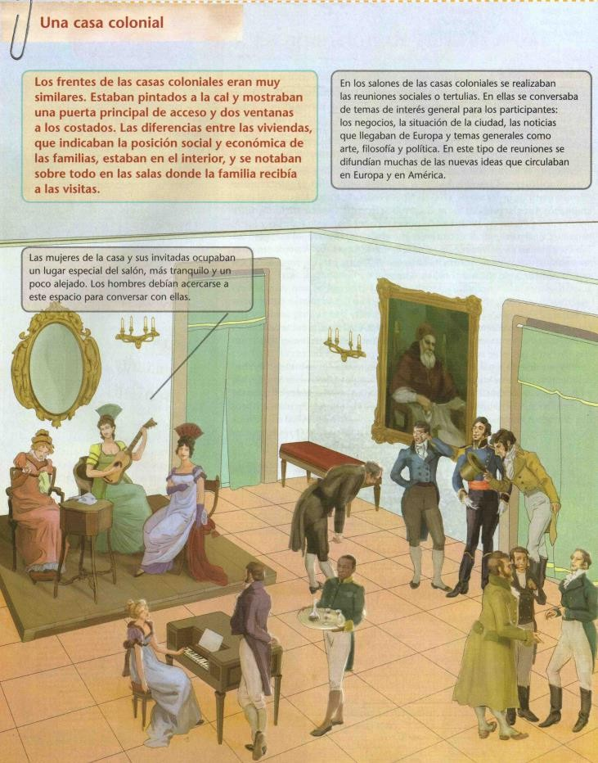
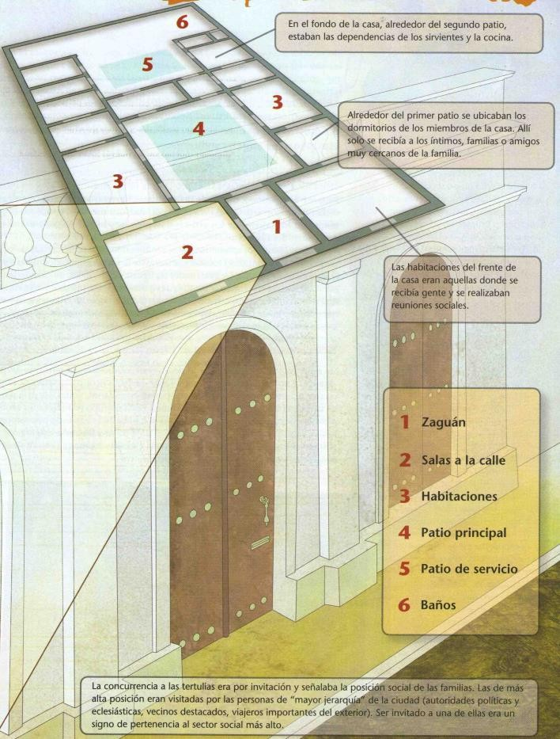

- Buscá en el diccionario la palabra ESTAMENTAL. ¿Por qué creen que se usará esa palabra? ¿Qué relación encuentras con las imágenes que observaste?

¿Cómo era la sociedad colonial cuando Belgrano era chico?
- Lee con atención
Los españoles y sus hijos criollos gozaban de privilegios por ser “blancos” o “gente decente”. Para gozar efectivamente de esos privilegios y acceder, por ejemplo, a cargos civiles, eclesiásticos o militares o cursar estudios superiores, tenían que acreditar que su sangre estaba “limpia”, que pertenecían a una familia “sin mancha”. Ser descendiente de judíos, de indios, mulatos o mestizos era considerado una mancha.
Para obtener un certificado de “limpieza de sangre”, las familias se presentaban ante un escribano con documentos y testigos. Si el escribano lo consideraba, expedía un documento para certificar que esas personas “han sido y son cristianos viejos y de calidad notoria, limpios de toda mala raza de indios, mulatos y otras cosas semejantes, y que ni ellos ni sus ascendientes han ejercido oficios viles, ni han sido castigados por el Oficio de la Santa Inquisición ni otro alguno con pena de infamia”.

En esa época, para obtener el certificado de limpieza de sangre, las personas tenían que demostrar que eran cristianos viejos, es decir que no eran cristianos nuevos, como los judíos, que se convertían al cristianismo para evitar que los persiguieran y expulsaran de España y sus colonias. Porque para los reyes de España la religión era muy importante y consideraban que en sus dominios todos debían ser cristianos. Cuando los certificados se refieren a “oficios viles” es porque los oficios manuales -como el de sastre, herrero, barbero o carpintero- eran considerados inferiores. Las “penas de infamia” eran las que hacían que las personas perdieran el buen nombre y la reputación.

Los españoles por lo general eran encomenderos, funcionarios de la corona o comerciantes. Pero también había españoles y criollos que no tenían riquezas ni una posición tan alta en la sociedad. Aun así tenían privilegios porque gozaban del status de “vecino”. Ser vecino significaba algo muy diferente de lo que significa hoy. En tiempos de la colonia, los vecinos eran los padres de familia españoles o descendientes de españoles, de “sangre limpia”, que eran propietarios de una casa. Solo los vecinos podían participar del Cabildo que gobernaba la ciudad. En Buenos Aires no había familias con títulos de nobleza como en otros lugares de América y tampoco grandes propietarios de tierras, la riqueza era el elemento de mayor importancia para la distinción social y fueron los grandes comerciantes y los altos funcionarios quienes se ubicaron en lo más alto de la sociedad local.
Por debajo de este grupo, había una masa de gente mucho más numerosa y heterogénea, que los españoles llamaban “castas”, compuesta por los indígenas, los africanos y “los mezclados”- mestizos, mulatos y otros grupos. Eran artesanos, vendedores y trabajadores de la ciudad, sirvientes domésticos o peones en las haciendas. Los esclavos se ubicaban en el escalón más bajo de la sociedad.
En esa época se pensaba que la división en grupos sociales con diferentes derechos era un orden establecido por Dios. Los grupos sociales tenían roles diferenciados que no podían ni debían cambiarse.
Era tan así que, para preservar la separación de los estamentos, estaba prohibido el matrimonio “entre desiguales”. Como resultado de estas ideas, en la sociedad colonial había un orden jerárquico basado en la desigualdad y no en la igualdad de todos ante la ley. Sin embargo, a lo largo de los casi tres siglos que duró la colonia, estos grupos fueron cambiando por el mestizaje y también por la introducción masiva de esclavos negros. Millones de africanos fueron vendidos para trabajar como esclavos domésticos en las ciudades y esclavos rurales en las haciendas de todo el continente.
Responde:
- ¿Cómo era la sociedad colonial?
- ¿Qué aspectos de la sociedad colonial les llaman la atención o los sorprenden?
- ¿Qué diferencias y qué semejanzas encuentran con la actualidad?
- Completamos el siguiente cuadro

Clase social | Trabajos, cargos u oficios
españoles
criollos
mestizos, mulatas
indígenas
esclavos
Una sociedad con grandes desigualdades…….
A pesar de las reformas había muchas DESIGUALDADES y JERARQUÍAS en la sociedad colonial.
En esta época la gente era clasificada en DISTINTOS GRUPOS, por su lugar de nacimiento, su nivel económico y por su color de piel. Esa DISCRIMINACIÓN, hacía que las leyes, los trabajos, los lugares de reunión e incluso las ropas fueran diferentes para cada grupo.
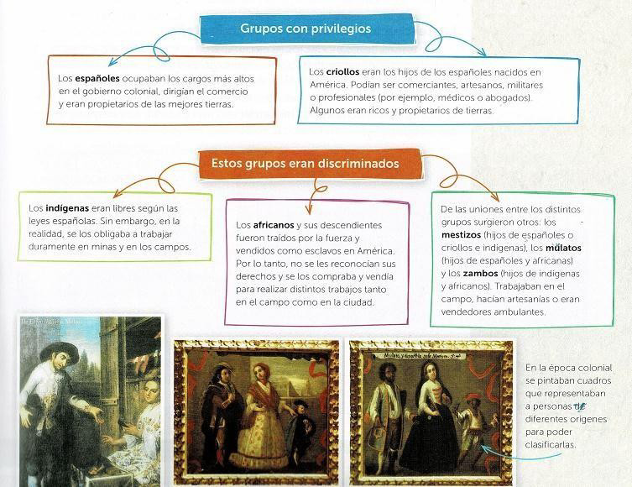

- Ubicar en la pirámide las diferentes clases sociales que se desarrollaron en la vida
Colonial
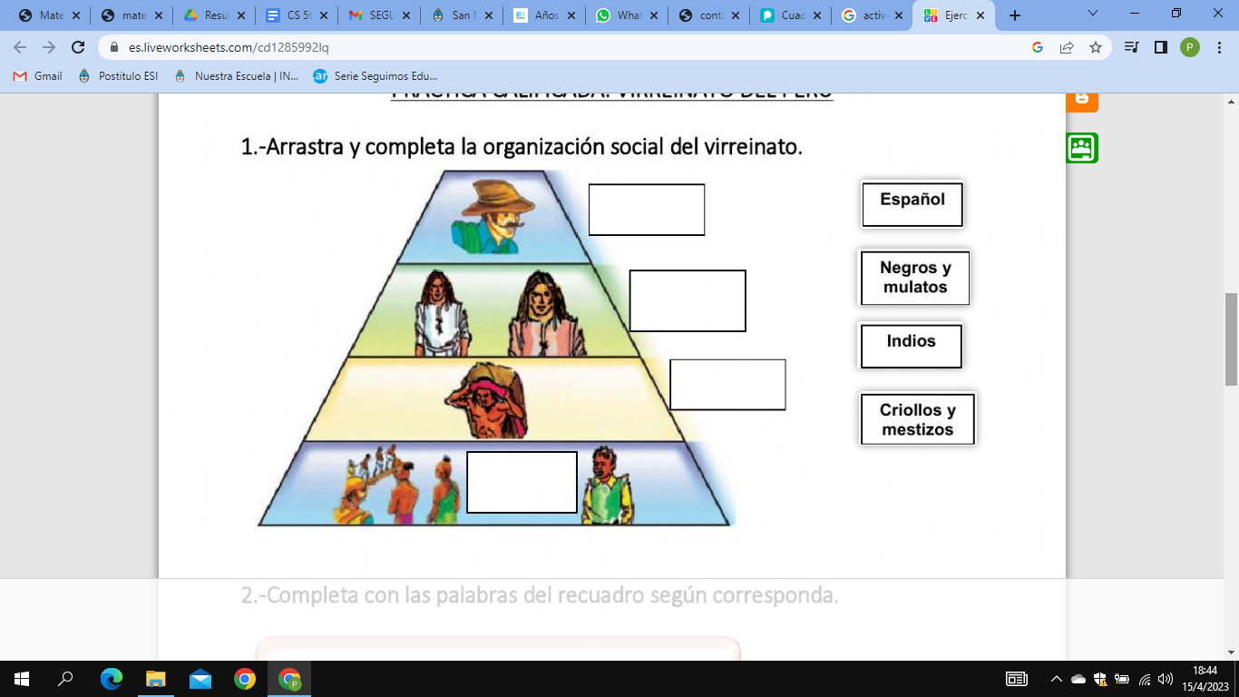

ACTIVIDAD 3
1. Lee el texto.
LA FAMILIA DE BELGRANO
En los tiempos de la colonia, los Belgrano eran una de las familias más ricas de la élite porteña. Su fortuna provenía de los negocios de Don Domingo Belgrano y Peri, que era italiano, pero se había naturalizado español (Belgrano Pérez) y fue autorizado a ejercer el comercio monopolista. Hizo su fortuna vendiendo plata, cueros de vaca, lanas, azúcar, yerba, vinos, telas y otros productos no solo en Buenos Aires sino en todo el Virreinato del Río de la Plata. También se dedicaba a comprar y vender esclavos, que en esa época era un comercio legal, aunque ya había algunas personas que se oponían a la esclavitud.
Como muchos otros comerciantes europeos, el padre de Belgrano se casó con una joven criolla, Doña María Josefa González Casero que tenía 15 años al momento de casarse. Estos matrimonios eran habituales porque para los extranjeros representaban una forma de establecerse y entrar en relación con la población local. Los Belgrano tuvieron trece hijos, todos ellos nacieron en la casa en que vivía la familia.
La riqueza de los Belgrano les permitió vivir muy cómodamente y sostener los estudios de sus hijos varones en los lugares más prestigiosos. En la época colonial el padre era la autoridad familiar y tomaba todas las decisiones: con quién se casarían las hijas y los hijos, a qué se debía dedicar cada uno. Se consideraba que un buen padre de familia era el que lograba aumentar el patrimonio y la riqueza familiar con las decisiones que tomaba. Don Domingo Belgrano, como la mayoría de los padres de familia de la élite porteña, casó a sus cinco hijas mujeres con comerciantes y, de los hijos varones, uno fue sacerdote, dos fueron militares, tres ocuparon cargos en la administración colonial y sólo dos se dedicaron al comercio. También decidió que Manuel y Francisco estudiaran comercio en España. Pero Manuel tenía una vocación muy fuerte por el derecho y estudió Leyes, contra los deseos de su padre, en las universidades de Salamanca y Valladolid. Más tarde, su decisión política y los acontecimientos de la Revolución lo llevarían a dejar de lado su profesión de abogado para desempeñar el rol de general en los ejércitos revolucionarios.
En esa época las familias incluían a muchas personas. Además de los matrimonios y sus hijos, las familias estaban integradas por una extensa red de parientes y también por personas sin lazo sanguíneo como los criados y los esclavos. Todos le debían obediencia y respeto al padre de familia, entre otras razones, porque las faltas cometidas por cualquier miembro de una familia “manchaban” la reputación de todos.
La niñez de Belgrano tiene algunas características comunes con la de los otros niños de la época, por ejemplo era habitual nacer (y también morir) en la propia vivienda porque no había hospitales ni sanatorios, también era común tener muchos hermanos.
A PENSAR:
¿Te parece que en la sociedad actual hay situaciones de injusticia?
¿Todas las personas tienen los mismos derechos? Da ejemplos.

- Analizamos entre todos el siguiente clasificado de la época.
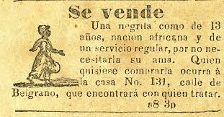

- Elabora una reflexión

ESI: Las mujeres en la historia rioplatense
La sociedad colonial también estaba atravesada por desigualdades de género. Junto con los criterios de clase y étnicos, ser mujer implicaba una posición subordinada a los varones en todos los estamentos. Se esperaba que solo se ocuparan de las tareas domésticas y de cuidado. Incluso las mujeres de la élite, por ejemplo, muy pocas veces estudiaban, debían saber tejer, bordar y tocar el piano y tenían que obedecer en todo al padre y, más tarde, al marido.

ACTIVIDAD 4
- Lee los siguientes textos.

Una vida con escasas opciones
«Aunque la mujer tenía derechos legales limitados (como el derecho a heredar), ninguna mujer [...] podía tener una profesión, porque se pensaba que era incapaz de cualquier tipo de vida fuera de su hogar. Para las mujeres de Buenos Aires solo había tres opciones: el matrimonio, la soltería o la entrada en un convento de clausura. Por los informes de los viajeros que visitaron Buenos Aires sabemos que las mujeres que elegían el matrimonio o la soltería debían llevar una vida tranquila y cortés centrada en el hogar y en la iglesia. En sus hogares, y en las reuniones sociales, las mujeres no debían desplegar inteligencia, sino más bien brindar el toque amable a los invitados, ser capaces de una charla agradable y vivaz, de bailar danzas españolas y francesas, tocar la guitarra y cantar. Otra cosa que podían hacer las mujeres era tocar el arpa. Siempre iban bien acompañadas cuando salían de sus casas, y las bien educadas no se mezclaban con la gente "vulgar". [...] Aunque las invitaban a bailes, fiestas y tertulias, quedaban excluidas de muchas de las reuniones que abundaban en la vida social de los hombres» (Socolow, 1991).

La educación de las mujeres de la elite

Para las mujeres había varias escuelas que ni el nombre de tales les darían ahora. La más formal donde iba todo lo más notable era una vieja casa. La dirigía doña Francisca López, concurrían varones y mujeres. Niñas desde cinco años y niños varones hasta quince, separados en dos salas, cada uno llevaba de su casa una silla de paja muy ordinaria hecha en el país de sauce; este era todo el amueblamiento, el tintero, un pocillo, una mesa muy tosca donde escribían los varones primero y después las niñas. No todos los padres querían que supieran escribir las niñas para que no escribieran a los hombres.

Las actividades de las niñas, las relaciones familiares

Las niñas de las familias decentes del Buenos Aires virreinal solían pasar la mayor parte de su tiempo en sus grandes casas de la ciudad, entre costuras, bordados, zurcidos y asistencia a misas. Sus padres les enseñaban las primeras letras, para que pudieran colaborar en las empresas familiares.
Las niñas participaban de las tertulias, esos ámbitos de sociabilidad tan típicos de la elite colonial. Los fines de semana, dejaban la casa de la ciudad, para ir con sus padres a las quintas y estancias que estos poseían en la campiña cercana.
Por lo general, crecían mimadas por la servidumbre de la casa. El cariño no era lo más característico en las relaciones familiares. El trato de los padres hacia sus hijos se caracterizaba por la severidad y la distancia.

Matrimonios por conveniencia
En los hogares de la gente decente era habitual que los padres eligieran maridos para sus hijas. Los matrimonios así pautados no tenían en cuenta los sentimientos de las jóvenes, sino los intereses de familia. A través de un buen matrimonio se buscaba mantener o incrementar el patrimonio familiar. Los ricos comerciantes, por ejemplo, se preocupaban por pactar matrimonios con hombres que a través del ahorro y la buena administración dieran continuidad a sus empresas mercantiles.
En este sentido, los españoles contaban con ciertas ventajas sobre los criollos. Las familias decentes los consideraban más trabajadores y ahorrativos que los nativos.

EN GRUPOS DEBATIMOS:
- ¿Cómo era la educación de las niñas?
- ¿Qué expectativas tenían los padres con respecto a su futuro?
- ¿Cuál era el modo habitual de concertar matrimonios entre los miembros de este sector social?
- ¿Dónde habrían podido conocer a su futuro marido?
- ¿Quién les habría elegido marido? ¿Por qué?

- Con respecto a la educación, cuenten o escriban:

- ¿Cómo se imaginan que habría sido un día de clase en aquella época? ¿Cómo se imaginan la escena?
- Represéntenla mediante un dibujo.

ACTIVIDAD 5

Un Imperio en el que nunca se pone al sol
Las colonias americanas del rey de España, organizadas en los virreinatos del Perú y de Nueva España, - a los que más tarde se sumarían el Virreinato del Río de la Plata y el de Nueva Granada - eran sólo una parte del enorme imperio español. La frase El imperio donde nunca se pone el sol se usaba para referirse a que durante los siglos XVI y XVII los territorios que dominaban los reyes de España eran tan extensos que siempre era de día en alguna parte de sus dominios. Además de las conquistas, el Imperio fue el resultado de una política matrimonial muy hábil. El rey Felipe II, que reinó entre 1556 y 1598, fue el más poderoso porque era hijo y heredero de la reina de Portugal y del rey de España.
  - Imperio de Felipe II en su momento de máxima extensión.

Mapa Nº1: El Imperio de Felipe II hacia 1590
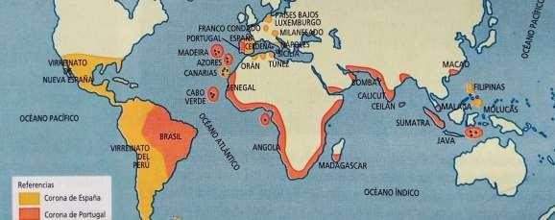

Según las referencias, en este mapa los territorios que Felipe II heredó de su padre, el rey Carlos V, están representados con un color anaranjado claro y con uno más intenso, están representados los territorios que heredó de su madre, la reina Isabel de Portugal.
Para apreciar el poder que logró reunir Felipe II comparen la superficie de su imperio con la de los países que actualmente ocupan esos territorios. Por ejemplo, en el continente europeo, países como España, Portugal, parte de Italia y, en el continente americano, México, Brasil, además de la Argentina.

ACTIVIDAD 6

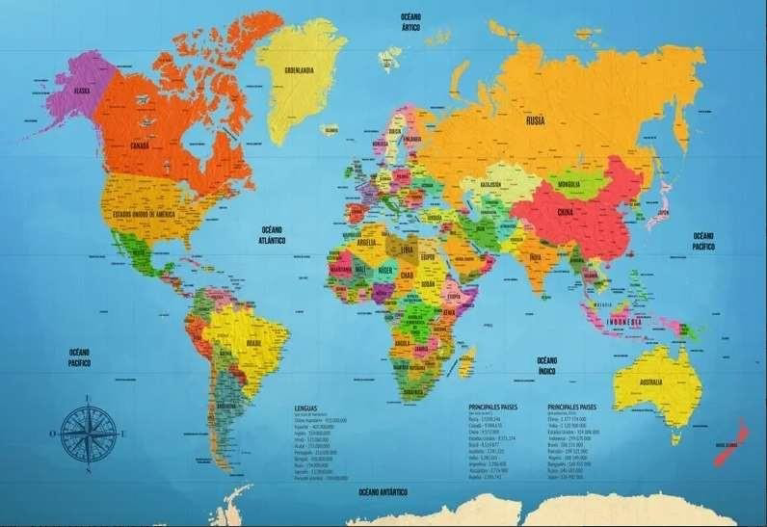
Consulten el Mapa N°2 y completen una lista de países que actualmente ocupan territorios que pertenecieron a Felipe II.

ACTIVIDAD 7

¿Qué significaba ser parte de un gran imperio?
    - Lee el texto.
ANTES DE 1810 LOS TERRITORIOS QUE ACTUALMENTE CONFORMAN LA ARGENTINA -Y LOS DE MUCHOS OTROS PAÍSES DE AMÉRICA- INTEGRABAN EL IMPERIO ESPAÑOL. SUS HABITANTES DEBÍAN OBEDECER AL REY DE ESPAÑA, ERAN GOBERNADOS POR VIRREYES Y ESTABAN SOMETIDOS A LAS LEYES DE INDIAS, QUE ERAN LAS LEYES PROMULGADAS POR LOS MONARCAS ESPAÑOLES PARA REGULAR LA VIDA SOCIAL, POLÍTICA Y ECONÓMICA DE LA PARTE AMERICANA DEL IMPERIO. DESDE EL PUNTO DE VISTA ECONÓMICO, SER PARTE DEL IMPERIO SIGNIFICABA QUE LOS IMPUESTOS QUE SE RECAUDABAN EN AMÉRICA -Y SE PAGABAN FUNDAMENTALMENTE EN PLATA- IBAN A LA CORONA. ADEMÁS, LOS REYES IMPONÍAN EL MONOPOLIO COMERCIAL A SUS COLONIAS. EL MONOPOLIO COMERCIAL GARANTIZABA GRANDES GANANCIAS A LOS COMERCIANTES ESPAÑOLES PORQUE ESTABLECÍA QUE AMÉRICA SÓLO PODÍA COMERCIAR CON ESPAÑA.
COMO HASTA 1778 BUENOS AIRES NO ERA UN PUERTO AUTORIZADO, ESTABA PROHIBIDO COMERCIAR DIRECTAMENTE CON ESPAÑA USANDO BARCOS QUE LLEVARAN Y TRAJERAN MERCADERÍAS POR EL OCÉANO ATLÁNTICO. LOS BARCOS CARGADOS DE MERCADERÍAS QUE SE LLEVABAN DESDE EUROPA PARA SER VENDIDAS EN BUENOS AIRES DEBÍAN LLEGAR CON SUS CARGAS AL PUERTO DE EL CALLAO, MUY CERCA DE LA CIUDAD DE LIMA, Y DESDE ALLÍ A LOMO DE MULA O EN CARRETAS HASTA BUENOS AIRES. COMO SE HACÍAN LARGAS DISTANCIAS POR TIERRA, EL VIAJE ERA MUCHO MÁS LARGO Y COSTOSO. LAS TELAS, ARMAS, BEBIDAS ALCOHÓLICAS, PÓLVORA, MARFIL, HOJALATA PARA FAROLES, LOZA DE LA CHINA, CUCHILLOS, ESPEJOS, TABACO, ROPA LLEGABAN A PRECIOS MUY CAROS. LO MISMO PASABA CON LOS ESCLAVOS. UN RECORRIDO SIMILAR, PERO EN SENTIDO INVERSO, HACÍAN LA PLATA, LOS CUEROS Y OTROS PRODUCTOS QUE SALÍAN DE BUENOS AIRES CON RUMBO HACIA ESPAÑA
EN SÍNTESIS, LAS COLONIAS AMERICANAS APORTABAN A LA MONARQUÍA IMPORTANTES RECURSOS ECONÓMICOS -SOBRE TODO PLATA- A TRAVÉS DEL PAGO DE IMPUESTOS Y DE LAS ENORMES GANANCIAS PROVENIENTES DEL COMERCIO MONOPÓLICO, PERO NO PARTICIPABAN DE LAS DECISIONES POLÍTICAS
A LO LARGO DE LOS TRES SIGLOS QUE DURÓ EL SISTEMA COLONIAL, LOS REYES DE ESPAÑA UTILIZARON LOS RECURSOS PROVENIENTES DE LAS COLONIAS PARA MANTENER UNA VIDA DE LUJOS Y DESPILFARROS, ENORMES GASTOS MILITARES Y NUMEROSAS GUERRAS

2) Relatar cómo fue que el rey Felipe II llegó a gobernar un territorio tan extenso
Has una lista de los productos que se comercializaba de América a España y de España a América
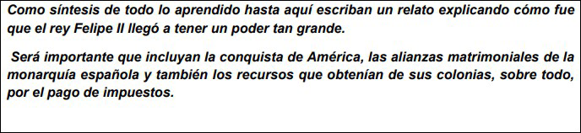

RECORDAMOS!!!!!
El rey de España dividió sus primeras posesiones en dos.. el Virreinato de Nueva España cuya capital era México y el Virreinato del Perú con capital en Lima.
En esas capitales residía el virrey, que gobernaba en nombre del rey.

La actividad económica más importante fue la extracción de metales preciosos (oro y plata). A fines del siglo XVI encontraron minas de plata, en la actual Bolivia. Al pie del cerro surgió rápidamente la ciudad de Potosí.
Los que extraían el material de las minas eran los aborígenes, quienes eran obligados a cumplir la MITA, es decir, trabajar por turnos lejos de sus hogares, el trabajo era muy duro y había falta de seguridad.
Muchas ciudades crecieron y prosperaron porque producían alimentos, ropa, tejidos y mulas que necesitaba el centro minero.
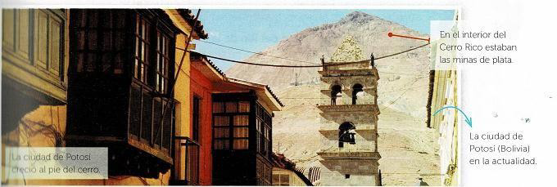
En esta época se habla mucho del MONOPOLIO COMERCIAL: esto quiere decir obligaron a sus colonias a comprarle a España y también habilitaron unos pocos puertos en América para que entraran o salieran las mercaderías hacia allá.
- Observá el mapa y respondé:
  - ¿Qué zonas de américa incluía el Virreinato de Nueva España?
  - ¿En cuál de los dos virreinatos estaba incluido el actual territorio argentino en los siglos XVI yXVII?
¿Cuál era la capital de ese virreinato?
  - También hablamos de contrabando. Buscá en el diccionario esta palabra. ¿Por qué pensás que habrá surgido en esta época?
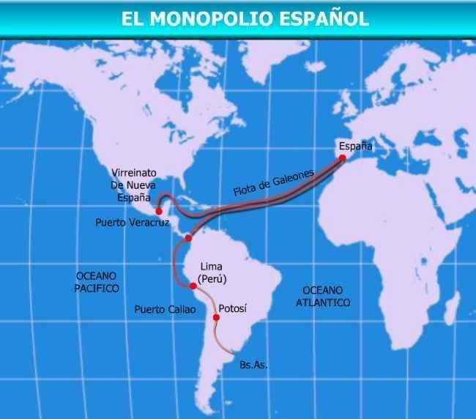

ACTIVIDAD 9

1. Lee el texto.
Algunas reformas en América durante el siglo XVIII
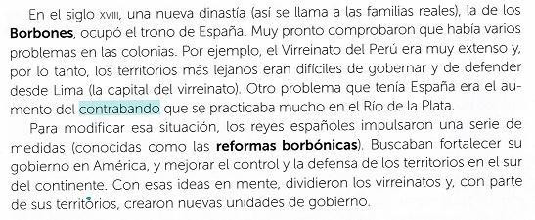

Marcá en el texto las causas que impulsaron las reformas de los borbones.
- ¿Qué objetivos tenían las reformas implementadas por los reyes?

ACTIVIDAD 10

Se crea el Virreinato del Rio de la Plata

Lectura y comentario de los textos.
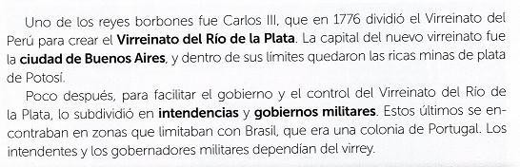

- ¿En qué año se creó y cuál fue su capital?
- ¿Qué se hizo para facilitar el gobierno?

Apertura del puerto de Buenos Aires

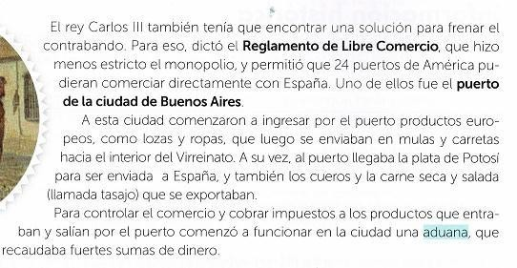
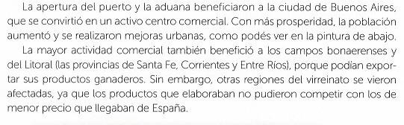

ACTIVIDAD

- Enumerá las principales medidas dispuestas por el rey.
- Escribí tres consecuencias para nuestro territorio.

Repaso:
Completamos el mapa…

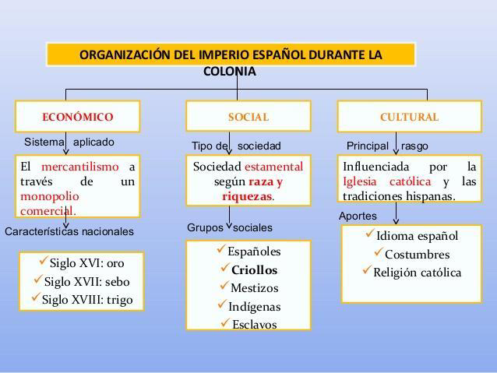

  - Realiza una red conceptual o mapa, explicando la organización social del virreinato y sus características.
  - Terminamos la línea de tiempo para el aula y la carpeta

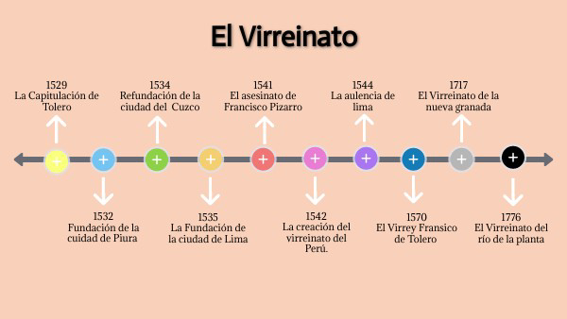
Rubrica de contenidos para el primer trimestre
Indicadores
Reconoce la creación del virreinato del río de la plata
Identifica el comercio entre España y América
identifica las clases sociales de la época colonial

La secuencia está muy bien. Recordar que la propuesta de Belgrano en los tiempos de la colonia es obligatoria, y acá hay varias propuestas muy interesantes, pero tienen que ver cómo manejan los tiempos para que entre todo en este trimestre.
Visada 24/03

